Un parcours de réussite pour
tous les élèves

Le nouveau collège de Poisy ouvre ses portes avec l’ambition de proposer un parcours de réussite à tous les élèves.
Chacun pourra élaborer son projet personnel et se donner les moyens d’atteindre ses objectifs en s’engageant dans un travail de qualité.
L’ouverture culturelle, artistique et sportive sera favorisée à travers les projets pédagogiques mis en œuvre.
J’aurai le plaisir de vous accueillir dans notre nouvel établissement dès la prochaine rentrée.
Le Principal
Jean-Luc GRUFFAZ
Une offre de formation qui sera riche et diversifiée dès 2010

- Une classe bilangue anglais-allemand en 6ème, 5ème, 4ème et 3ème.

- Le choix entre l’italien et l’espagnol L.V.2 en 4ème

- Une section européenne en 4ème et 3ème .

- Une option découverte professionnelle 3h (DP3) en classe de 3ème .

- Une Unité Pédagogique d’Intégration (UPI) d’une capacité d’accueil de 10 élèves.
- Les élèves peuvent poursuivre les options engagées dans leur collège de secteur.
- L’allemand LV2 est proposé en 3ème pour l’année 2010/2011.
Un Etablissement en Démarche de Développement Durable (E3D)

- La valorisation de ce nouveau collège de Haute Qualité Environnementale comme outil pédagogique destiné à installer des comportements responsables.

- Une gestion éco-responsable du collège dans le prolongement de la démarche de H.Q.E. initiée lors de la construction

- Le développement des partenariats nécessaires à la construction d’une communauté scolaire dynamique.

Le secteur de recrutement du collège est composé des communes de :
Poisy
Nonglard
Lovagny
Saint Eusèbe
Thusy
Vaulx
- Les familles d’autres communes qui souhaitent scolariser leur enfant au collège de Poisy doivent solliciter une demande de dérogation.

Les inscriptions s’effectueront par l’intermédiaire :

- des écoles primaires pour l’entrée en 6ème.
- de leur collège actuel pour les élèves de 5ème 4ème et 3ème.
- du collège Les Balmettes d’Annecy pour les élèves actuellement scolarisés dans un établissement privé.

- Renseignements complémentaires au collège Les Balmettes : 04 50 10 08 00
Les horaires du collège
Lundi / Mardi / Mercredi / Jeudi / Vendredi
Arrivée des cars 7h45
Ouverture portail

Fermeture portail 7h55
Cours M1 8h-8h55
Cours M2 8h55-9h50
Récréation 9h50 / 10h05
Cours M3 10h10-11h05
Cours M4 11h05-12h
Départ des cars 12h15
le mercredi

Lundi / Mardi / Jeudi / Vendredi

Ouverture portail 13h20
Cours S1 13h35-14h30
Cours S2 14h30-15h25
Récréation 15h25 / 15h35
Cours S3 15h40-16h35
Départ des cars 16h45
COLLEGE
DE POISY

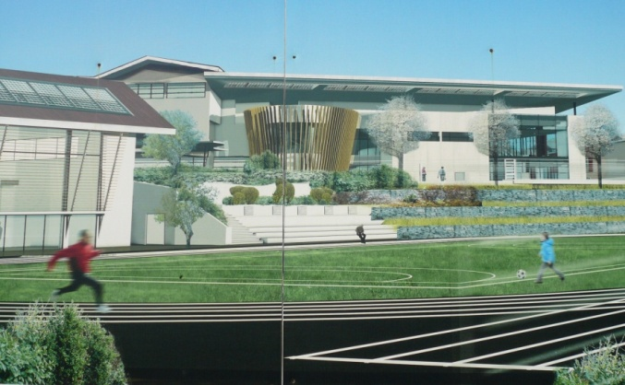

Plus de 400 élèves accueillis
dès septembre 2010
5 classes de 6ème
4 classes de 5ème
4 classes de 4ème
4 classes de 3ème
1 Unité Pédagogique d’Intégration
( U.P.I.) de 10 élèves

